宁德车里湾钢箱梁运输吊装技术要求
- 使用地点：宁德蕉城区车里湾
- 工作内容：钢箱梁装车、运输、卸车、吊装、拼装
- 报价方式：报价方式按箱梁安装吨位（含运输、卸车、吊装、拼装）和零星台班两种方式报价
- 技术要求：
- 钢箱梁总共54个节段，总重约为2000吨；
- 运输由泉港界山省安基地运输至宁德蕉城区车里湾项目现场；
- 运输公司需自行规划运输路线及上路审批手续；
- 吊装时需考虑高空不均衡系数、动载、风载系数等；
- 现场为跨路吊装场地条件较好，大吨位吊车工况大致为20m半径吊装42t吊物，16m半径吊装35t吊物；
- 吊车需满足吊装性能，车辆人员证件齐全，配备钢丝绳、卸扣等吊具满足使用需求及项目要求；
- 钢箱梁节段吊装工序：吊装、调整、修口、定位、松钩。
- 节段分段吊装图及重量分配表（暂定）如下附图所示：
车里湾互通C2分段重量表
序号 | 编号 | 宽mm | 高mm | 长mm | 重量kg
1 | CA1 | 5357 | 1940 | 21384 | 37956.1
2 | CA2 | 5028 | 1820 | 21081 | 29678.7
3 | CA3 | 5028 | 1720 | 20843 | 36930.0
4 | CB1 | 5895 | 1940 | 23756 | 44070.7
5 | CB2 | 5565 | 1820 | 23381 | 35035.6
6 | CB3 | 5520 | 1720 | 23086 | 42739.4
7 | CC1 | 4875 | 1940 | 21549 | 41934.3
8 | CC2 | 4684 | 1820 | 21235 | 33841.1
9 | CC3 | 4747 | 1720 | 20982 | 40808.2
车里湾互通C3分段重量表
序号 | 节段号 | 宽 | 高 | 长 | 总重
1 | D1 | 3725 | 2959 | 22316 | 43764.3
2 | D2 | 3600 | 2869 | 22241 | 48876.1
3 | D3 | 3725 | 2795 | 22104 | 43875.7
4 | E1 | 3725 | 2840 | 22970 | 41059.9
5 | E2 | 3600 | 2853 | 23062 | 45463.7
6 | E3 | 3725 | 2904 | 23175 | 41273.2
7 | F1 | 3725 | 2769 | 21826 | 45576.5
8 | F2 | 3600 | 2890 | 22180 | 51019.2
9 | F3 | 3725 | 3030 | 22611 | 46899.4
10 | G1 | 3725 | 2733 | 24091 | 42297.9
11 | G2 | 3600 | 2924 | 24833 | 50240.6
12 | G3 | 3725 | 3147 | 25737 | 45727.0
13 | H1 | 3725 | 2733 | 22249 | 43200.7
14 | H2 | 3600 | 2924 | 23056 | 49237.6
15 | H3 | 3725 | 3147 | 24037 | 47035.7
车里湾互通C4分段重量表
序号 | 节段 | 宽度/mm | 高度/mm | 长度/mm | 重量/kg
1 | DI1 | 4215 | 1741 | 18728 | 31152.1
2 | DI2 | 4128 | 1915 | 19531 | 36554.9
3 | DI3 | 4258 | 2147 | 20064 | 35086.6
4 | DJ1 | 4180 | 1741 | 17958 | 30842.1
5 | DJ2 | 4066 | 1915 | 18656 | 35517.3
6 | DJ3 | 4215 | 2147 | 19249 | 33465.9
7 | DK1 | 4227 | 1741 | 18921 | 28561.3
8 | DK2 | 4119 | 1915 | 19679 | 34964.1
9 | DK3 | 4272 | 2147 | 20317 | 32331.6
10 | DL1 | 4096 | 1741 | 15914 | 26948.9
11 | DL2 | 3957 | 1915 | 16469 | 31289.7
12 | DL3 | 4125 | 2147 | 17147 | 30220.8
车里湾互通C5分段重量表
序号 | 编号 | 宽mm | 高mm | 长mm | 重量kg
1 | CM1 | 4343 | 1750 | 20725 | 40086.3
2 | CM2 | 4296 | 1930 | 21476 | 34174.4
3 | CM3 | 4395 | 2150 | 22394 | 43388.6
4 | CN1 | 4331 | 1750 | 20962 | 39741.0
5 | CN2 | 4286 | 1930 | 21731 | 33923.9
6 | CN3 | 4385 | 2150 | 22671 | 43122.2
7 | CO1 | 4921 | 1750 | 20742 | 39346.4
8 | CO2 | 3673 | 1930 | 21475 | 33536.2
9 | CO3 | 4370 | 2150 | 22372 | 42569.8
车里湾互通D3分段重量表
序号 | 节段 | 宽度/mm | 高度/mm | 长度/mm | 重量/kg
1 | DA1 | 4728 | 1827 | 12587 | 27498.9
2 | DA2 | 4840 | 2080 | 13097 | 29498.5
3 | DB1 | 4928 | 1827 | 17215 | 32548.6
4 | DB2 | 5066 | 2080 | 18054 | 35618.8
5 | DC1 | 4958 | 1827 | 17736 | 37745.0
6 | DC2 | 5093 | 2080 | 18572 | 40282.4
7 | DD1 | 5072 | 1827 | 18428 | 35037.7
8 | DD2 | 5132 | 2080 | 19316 | 38318.0
9 | DE1 | 5271 | 2080 | 9071 | 25818.4

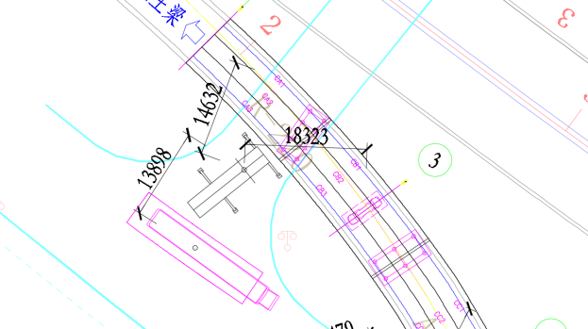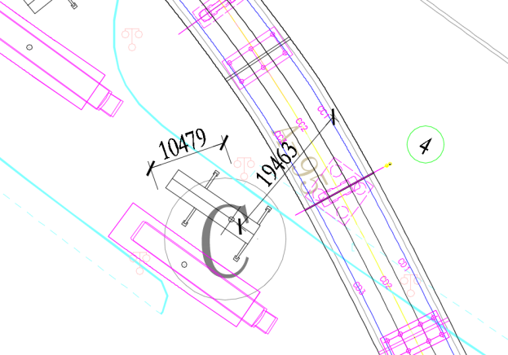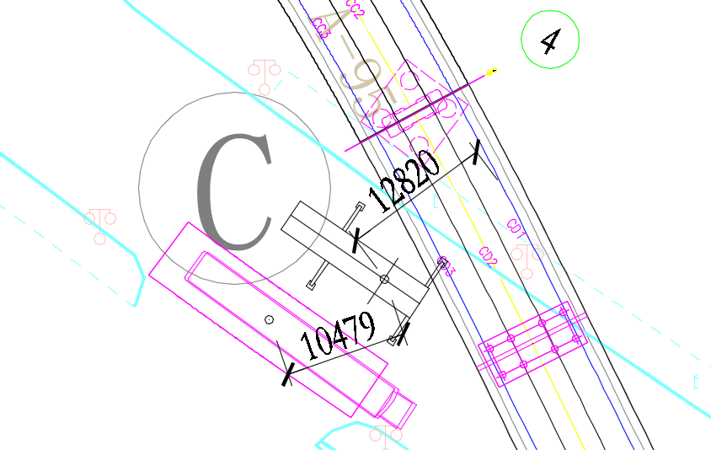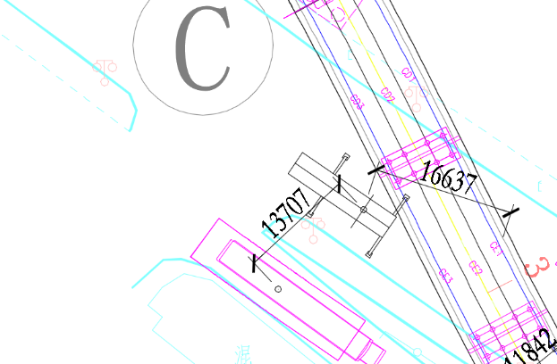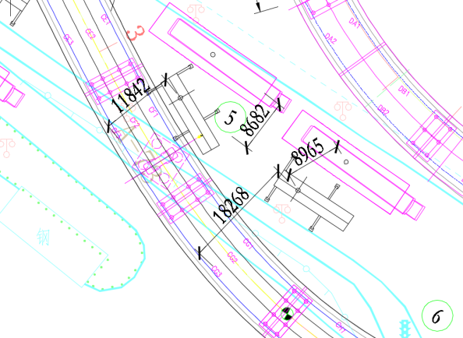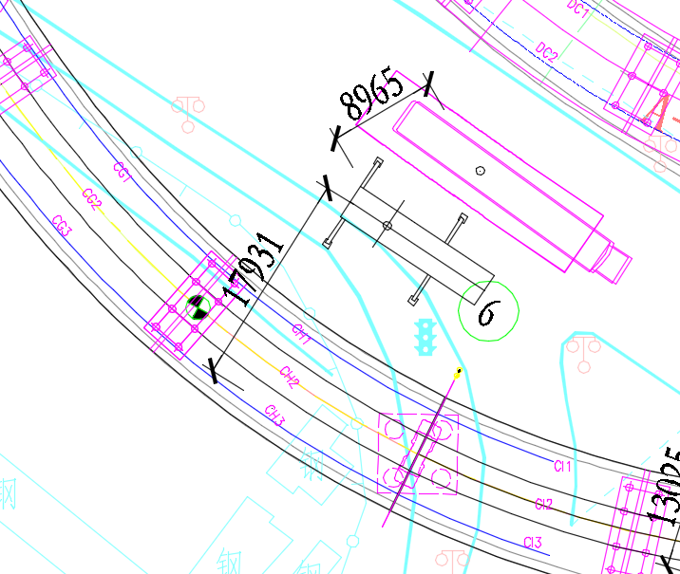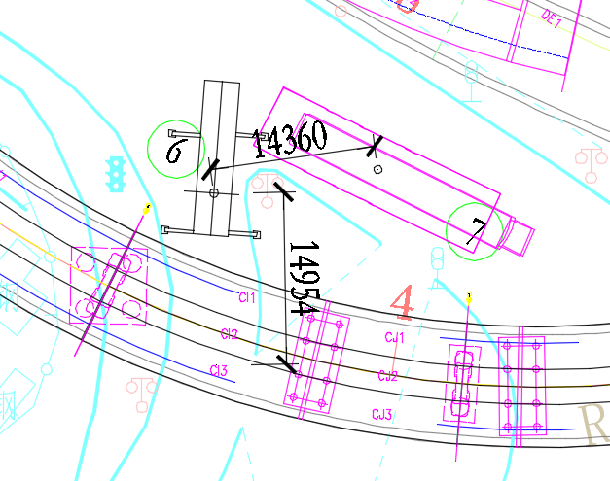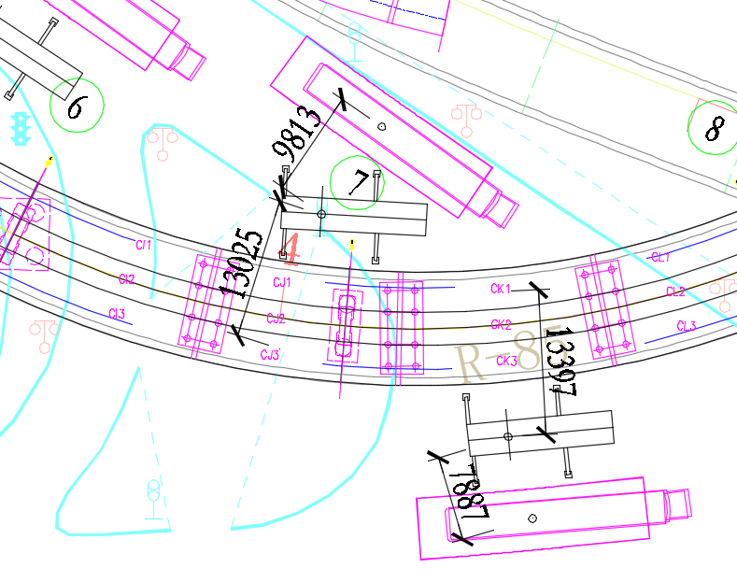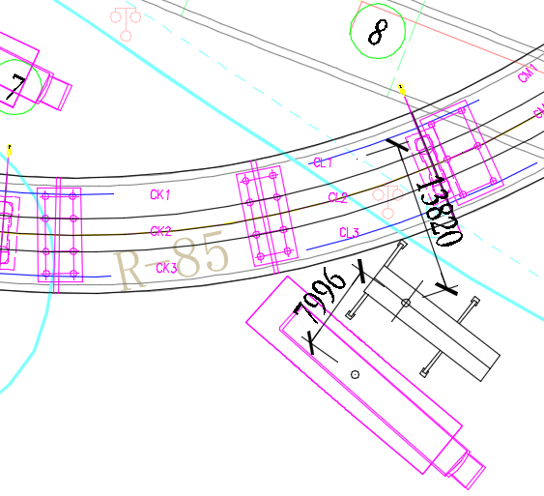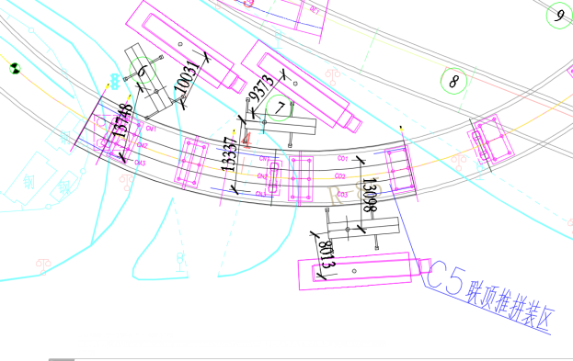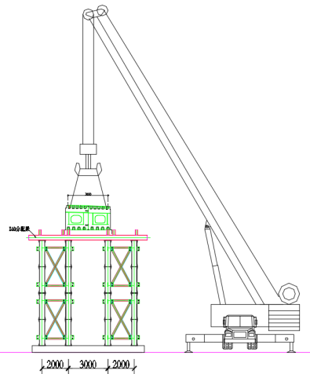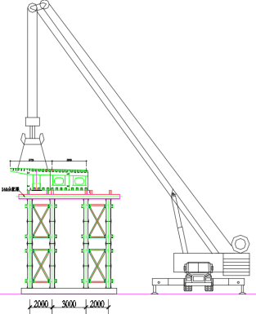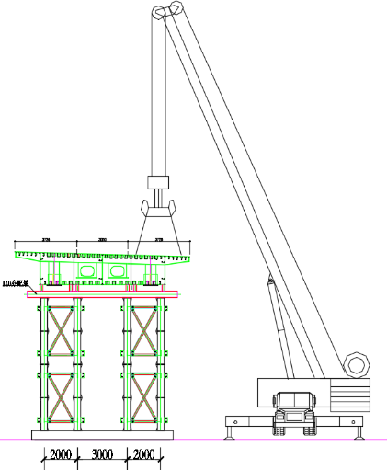
- 吊车要求：
吊车现场使用需求计划表，具体根据提供的吊车本身的工况，结合现场实际情况确定：
型号 | 数量 | 备注
400吨/350吨 | 10 | 箱梁吊装
220吨 | 11 | 箱梁吊装
160吨 | 1 | 箱梁吊装
130吨 | 2 | 箱梁吊装
80吨 | 16 | 导梁吊装
50吨 | 2 | 导梁吊装
25吨 | 30 | 支架拼装等临时卸车装车，包月约3个月及零星使用
12t随车吊 | 10
13米板车 | 20 | 现场台班转运、及单程运输
17米板车 | 20 | 现场台班转运、及单程运输
吊车提供单位的报价应含司机和辅助人员的食宿，包含包月的吊车。

